**2020届浙江传化化学集团招聘简章**

**传化集团**创建于1986年，从制造业起步，历经三十余年持续快速发展，已成长为涵盖化工、物流、农业、科技城、投资五大事业板块，横跨一、二、三产业的多元化现代企业集团，现有员工近14000名。集团现拥有“传化智联”（002010）、“新安股份”（600596）两家上市公司，以及十家国家高新技术企业，业务覆盖全球80多个国家和地区。名列中国企业500强、中国民营企业500强。

**传化化学集团**是传化集团旗下核心产业，是一家全球化的功能化学公司，重点聚焦纺织、造纸、塑料与建筑涂料四大行业。公司积极推进国际化战略，现已拥有全球性生产及供应网络，拓纳化学（Tanatex Chemicals）是其成员企业，在亚太、美洲、欧洲、中东、非洲等区域建立了完善的营销和服务网络。

经过多年发展，传化化学集团坚持并践行绿色、环保的发展理念，始终致力于清洁生产和系统层面的节能减排，响应客户所需，主动开发各种绿色工艺和绿色产品。建立了产品生态安全管控系统，积极推进产品的绿色认证，是中国印染助剂标准化技术委员会秘书处承担单位和“全国安全生产标准化二级企业”，也是“Ø ZDHC Contributor”、“纺织供应链绿色制造产业创新联盟”等组织的重要成员，通过国家CNAS实验室认可，获得瑞士纺织品BLUESIGN(蓝标)环保标准认证，进入多家国际知名企业的供应商名录。

传化化学坚持化学技术造福人类的信仰，以领先的化学解决方案让基底界面更卓越。依托技术领先战略，传化化学致力于成为功能化学领域的全球顶尖专家。

**我们的工作环境**

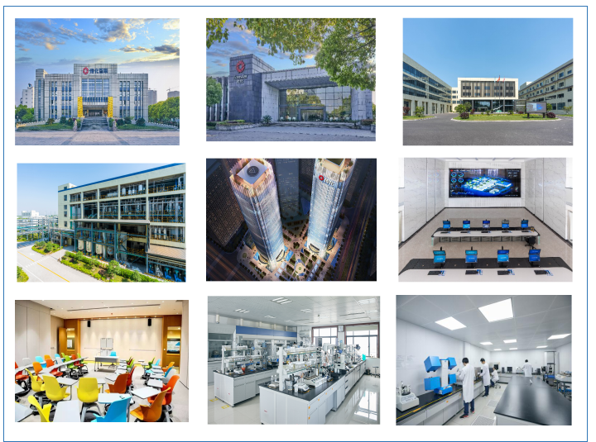

**我们能为你提供**

• 提供**岗位年薪+多元激励**，**个性化激励，多样化荣誉奖励**等

• 提供**进阶性的培养体系**，全面打造职场核心竞争力；

• 提供**快速成长晋升通道，**根据能力层层进阶

• 提供**员工体检、通讯补贴、餐饮补贴、营养补贴，高温补贴**等，并可**申请员工宿舍**；

• 提供**结婚庆贺、生日祝贺、医疗慰问、节日礼品**等福利；

• 提供一定经费由团队自主支配，用于团队建设、提升团队活力；

• 各级党工团组织，各种员工**各类文体赛事**等待有才的你加盟，躁起来！

• 同时，传化集团构建的**“和谐劳动关系”**获政府的重要批示与肯定。

**我们的发展通道**

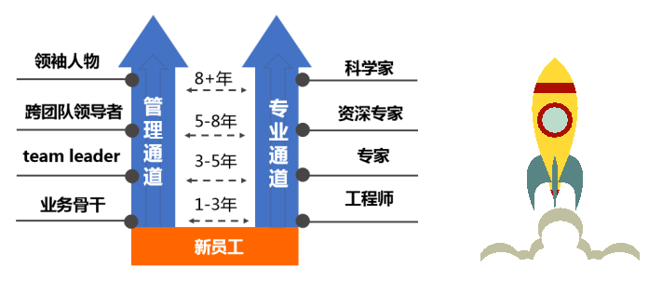

**传化化学集团2020届大学生需求总览**

|  |  |  |  |
| --- | --- | --- | --- |
| **岗位名称** | **人数** | **学历** | **专业要求** |
| 研发助理 | 5 | 本科 | 化学工程与工艺 、材料科学与工程、高分子材料与工程 |
| 工艺技术储备 | 5 | 本科 | 化学工程与工艺 、材料科学与工程、高分子材料与工程、环境工程 |
| 生产管理储备 | 5 | 大专、本科 | 化学工程与工艺 、材料科学与工程、高分子材料与工程、环境工程、应用化工技术 |
| 质量检验 | 5 | 大专、本科 | 化学工程与工艺 、材料科学与工程、高分子材料与工程、环境工程、应用化工技术 |
| 环保安全管理 | 2 | 本科 | 安全工程、化学工程与工艺 、材料科学与工程、高分子材料与工程、环境工程 |
| 科技管理 | 3 | 本科 | 化学工程与工艺 、材料科学与工程、高分子材料与工程 |
| 销售储备 | 10 | 本科 | 化学工程与工艺 、材料科学与工程、高分子材料与工程 |





联 系 人：李小姐/赵小姐/黄先生

联系方式：0571-83537267/0571-83537268

邮箱：17214@etransfarc.com

公司地址：浙江省杭州市萧山区经济技术开发区

公司网址： www.etransfar.com及www.transfarchem.com

更多职位了解请关注：微信公众号【传化化工招聘】